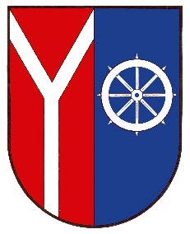 O B E C C H O T Ě V I C E
543 76 Chotěvice čp. 275 e-mail obec.chotevice@tiscali.cz
tel/fax 499447156 urad.chotevice@tiscali.cz

Oznámení o zveřejnění dokumentů rozpočtového hospodaření
obce Chotěvice, Chotěvice 275, 543 76 Chotěvice, IČO 00277924
Název Datum zveřejnění Datum schválení – usnesení
Rozpočtový výhled rozpočtu 2018-2020 obec Chotěvice 8. 3. 2017
Rozpočet obce Chotěvice 2018 26. 3. 2018 22. 3. 2018 OZ
Rozpočtové opatření č.1/2018 obce Chotěvice 26. 3. 2018 22. 3. 2018 OZ
Rozpočet ZŠ a MŠ Chotěvice 2018 26. 3. 2018 22. 3. 2018 OZ
Závěrečný účet obce Chotěvice 2017 1. 6. 2018 31. 5. 2018 OZ
Rozpočtové opatření č. 2/2018 obce Chotěvice 1. 6. 2018 31. 5. 2018 OZ
Rozpočtové opatření č. 3/2018 obce Chotěvice 1. 6. 2018 31. 5. 2018 OZ
Rozpočtové opatření č. 4/2018 obce Chotěvice 5. 9. 2018 30. 8. 2018 OZ
Rozpočtové opatření č. 5/2018 obce Chotěvice 5. 9. 2018 30. 8. 2018 OZ
Rozpočtové opatření č. 6/2018 obce Chotěvice 5. 9. 2018 30. 8. 2018 OZ
Rozpočtové opatření č. 7/2018 obce Chotěvice 5. 9. 2018 30. 8. 2018 OZ
Výše uvedené dokumenty jsou v úplném znění zveřejněny v elektronické podobě na www.chotevice.cz
Cesta: www.chotevice.cz - úřední deska http://www.chotevice.cz/index.php?nid=5569&lid=cs&oid=3049152

V listinné podobě lze do dokumentů nahlédnout na obecním úřadu Chotěvice čp. 275 v úřední dny: Pondělí 8.00 - 11.00 11.30 - 17.00
Středa 8.00 - 11.00 11.30 - 14.00

